Выучите вместе с детьми:
«Знойный день»
Вновь июльский знойный день Вырвался на волю.
Всё живое ищет тень -
Жарко в чистом поле!
А над речкой – лес стоит,
Шелестят листочки,
Он манит к себе, манит
Отдохнуть в тенёчке!
Валерий Брюсов

Работаем в соответствии
с законодательством вместе:

«В соответствии со статьей 63
« Семейного Кодекса Российской Федерации», статьей 44 Федерального закона « Об образовании в Российской Федерации» Родитель несет ответственность за воспитание и развитие своих детей, обязан заботиться о здоровье, физическом, психологическом, духовном и нравственном развитии своих детей.»
Договор «Об образовании» между
МБДОУ№27 и родителями

«Родители (законные представители) несовершеннолетних обучающихся
имеют преимущественное право на обучение и воспитание детей перед всеми другими лицами. Они обязаны
заложить основы физического, нравственного и интеллектуального развития личности ребенка».
П.1, статья 44 Федерального закона «Об образовании в Российской Федерации»

МУНИЦИПАЛЬНОЕ БЮДЖЕТНОЕ
ДОШКОЛЬНОЕ ОБРАЗОВАТЕЛЬНОЕ
УЧЕРЕЖДЕНИЕ
«Детский сад общеразвивающего вида № 27»

ПАМЯТКА ДЛЯ РОДИТЕЛЕЙ
по образовательной теме недели
«В лесу летом»
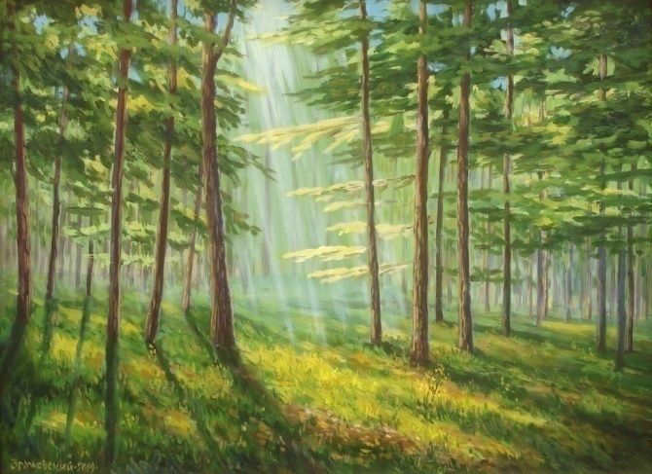
Составила: Захаркина А.В.,
воспитатель группы №6

5-6 лет

Июль

Уважаемые родители, мы
предлагаем Вам игровые задания
по теме недели «В лесу летом»,
которые вы можете выполнить
с детьми дома.

Чем можно заняться с ребенком дома:

- рассмотреть иллюстрации с изображением явлений природы, животных, леса;

- просмотреть и обсудить мультфильмы о животных («Подарок для самого слабого», «Грибок-теремок и др.);

- придумать загадки о животном, подобрать иллюстрации для группового альбома;

- понаблюдать за птицами и животными на улице;

- понаблюдать за сезонными изменениями летом;

- посетить лесопарковую зону;

- приготовить разнообразные блюда для детского питания,

- с использованием меда, яиц, молока, сметаны, творога;

- подготовить рассказ с ребенком о питомце;

- привлечь к уходу за домашним питомцем (налить молоко, положить в тарелочку корм и т.д.);

- подготовить фотографии для выставки «Лето в лесу»;

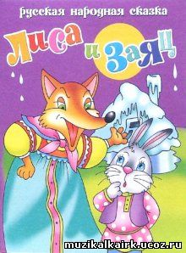

- изготовить маски для игры – драматизации;

- рассказать детям интересную историю, произошедшую с участием животных.

